Objednatel: Objednávka č.: 6/2020

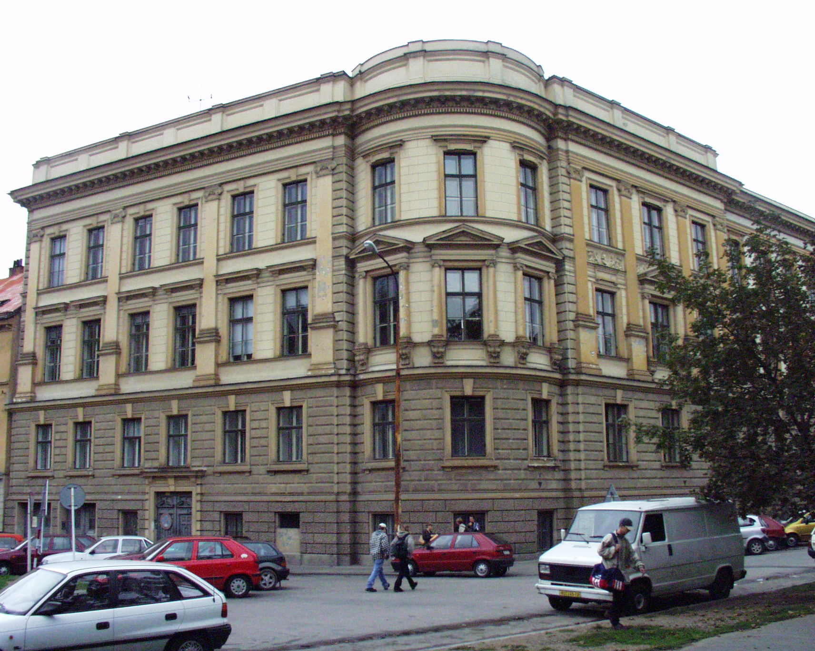
Střední průmyslová škola stavební Brno,
příspěvková organizace, Kudelova 1855/8

PSČ : 662 51, tel.: 545 32 12 10 IČO : 00 55 94 66
Bankovní spojení : KB Brno-Černá Pole, č.ú. : 99835621/0100
E mail : skola@spsstavbrno.cz http: www.spsstavbrno.cz

Dodavatel: Z-WARE s.r.o.
Řípská 20
628 00
IČO 07597533 DIČ CZ 07597533

Specifikace zboží/služby:
Objednáváme u Vás:

Stravovací systém pro naší školu. Specifikace viz nabídka. Včetně hlasového modulu výdejního terminálu.
V celkové částce 81 796,-- vč. DPH

Termín dokončení 17.8.2020

Splatnost faktur: 30 dní

Příloha: nabídka č. 2624

Kontaktní osoba:

Prosíme o potvrzení objednávky a zaslání zpět.

V Brně dne 27. 7. 2020

Objednatel……………. Dodavatel:
Ing. Jan Hobža, ředitel školy objednávku akceptujeme……………………

